С У Х А Я Г Р О З А Н А У С Т Ю Р Т Е

Довелось мне в самом начале 1980-х поработать в заповедном крае под названием плато Устюрт и Мангышлак. Уникальность этих мест в том, что они являются естественным археологическим и природным заповедником. И всё из-за того, что туда (даже сейчас) очень трудно добраться. А ещё труднее там находиться и буквально выживать в раскалённой каменистой пустыне, где совершенно отсутствуют колодцы с питьевой водой, где дуют ураганные суховеи, поднимающие страшные пылевые бури. Там почти нет растительности. Ровная, как стол, солончаковая пустыня с редкими невысокими увалами и большими полями такыров, блестящих на солнце белой соляной коркой. Раскалённый, дрожащий от зноя воздух пустыни наполнен соляной пылью. Ты постоянно ощущаешь горький привкус соли на губах. Даже камни под ногами присыпаны тонким соляным налётом.

А ведь всего несколько столетий назад здесь зеленели рощи, пели многоголосые птицы, текли реки, плескались озёра, бегали антилопы, паслись табуны лошадей.

В этом благодатном крае древние люди поселились ещё в эпоху палеолита. Различные племена и народы жили здесь, сменяя друг друга. Загадочные ираноязычные племена массагетов, описанные Геродотом, жили на этих землях в I тысячелетии до н. э. Воинственные женщины этого племени не хуже мужчин держались в седле, прекрасно стреляли из лука и участвовали в битвах наряду с мужчинами. В их племенах царил матриархат. Войска Кира Великого были остановлены и разбиты массагетами при попытке вторгнуться в их владения. Александр Македонский, не желая стычек с массагетскими амазонками, обошёл их племена стороной. Но время шло, и сменялись племена и народы. На смену массагетам пришли аланы. Во II веке до н. э. через Прикаспийские степи (в том числе плато Устюрт) проходил Великий шёлковый путь. Вдоль всего этого пути строились города и караван-сараи. Хорезмское государство способствовало торговле с Китаем и выставляло охрану многочисленным караванам, направлявшимся с товарами в Европу. Но великая средневековая цивилизация пала под нашествием монгольских орд. В 1223 году монголы уничтожили Хорезмское государство, все процветающие города сожгли и разрушили, убив всё живое, оставив после себя руины и пожарища. И никто с тех пор не селился в тех местах. Сгоревшие леса уже не могли сдерживать пески: реки пересохли, колодцы наполнялись солёными подземными водами. Руины городов превратились в курганы. Люди обходили стороной эти пустынные места.

И только вначале 1950-х на плато Устюрт появились первые геологоразведочные партии. В труднейших условиях работали тогда наши геологи. Никаких автомобилей, ни вертолётов: только лошади да ослики, которых надо было поить и кормить. А без воды много не наработаешь. Отсюда масса трагических случаев. Одним из них стала смерть инженера-геолога Елены Серебряковой в 1956 году. Она умерла от жажды, не дойдя до колодца всего 2 километра.

Открытия месторождения урана в начале 1950-х на полуострове Мангышлак дало толчок к исследованию недр этого района. Скоро здесь были открыты крупные месторождения нефти и газа, которые до сих пор интенсивно эксплуатируется. В 1970-1980 годах на плато Устюрт было выявлено несколько перспективных участков для разведки фосфоритов, железных руд и медной руды.

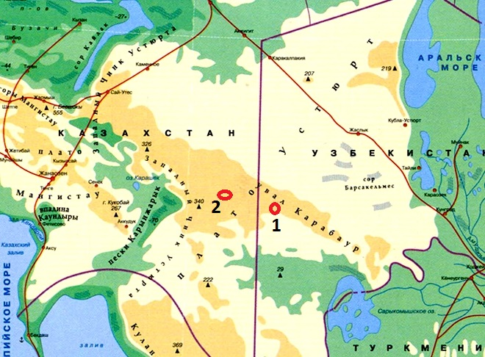

Фото № 1. Обзорная карта района работ на плато Устюрт.

К месту работ мы добирались на машине, подъезжая с запада от города Шевченко (с 1992 г. Актау). Сначала по просёлочной грунтовке до посёлка Новый Узень (Жанаозен) 145 км. А дальше по ухабистой разбитой дороге до стойбища Сенек. Здесь всяческая дорога заканчивалась. С одной стороны от стойбища были настоящие песчаные дюны песков Туйасу, с другой сверкающая на солнце бело-серая гладь солончака Богакты. Внешне солончак кажется ровным и гладким. Чем плохая дорога? Но стоит только немного пройти по нему, и ты можешь провалиться в топкую глинисто-солевую трясину. Это будет пострашней болота. Под солончаками на глубине 0,3-0,7 м. залегают горько-соленые грунтовые глинистые рассолы. Мощность (глубина) этих рассолов несколько десятков метров. Сразу затянет вниз и следов не оставит. Глинистый раствор сравняет поверхность солончака, а через день чёрная свежая грязь затянется тонкой соляной корочкой, и будто ничего не произошло – солончак снова ровненький, как будто ничего не было. Сколько, таким образом, людей и животных погибло – один Бог знает. Поэтому, прежде чем ехать, я решил спросить у местных чабанов дорогу. Взял карту и иду к юртам. Меня встречают два аксакала. Начинаю с ними говорить. Они по-русски не понимают. Показываю карту – разводят руками. Затем один аксакал позвал молодого парнишку. Тот немного знал русский. Кое-как объяснились. Я прочитал название горы: Карамай. Старик что-то сказал и мальчик исчез. Скоро он появился верхом на лошади. Объяснил, мол, он нас проводит. Наши ребята, курившие неподалёку, полезли в кузов. Шофёр сказал, чтоб мальчик ехал вперёд, но не быстро. Так и сделали. Лошадь с седоком ехала узкой тропкой между солончаком и рыжими песками. Мы – за ним. Проехали так с километров десять. Солончак закончился, впереди видны горы.

Всадник остановился. Мы с шофёром вылезли из машины, и подошли к мальчишке. Мальчик объяснил, что дальше не поедет и показал на гору Танымай, куда нам надо ехать. Я нашёл эту гору на карте. Мальчик кивнул и начал рисовать на земле, как подъехать к горе Карамай. Объяснил, что туда ведёт узкий каньон меж высоких скал.

На прощанье мы подарили нашему проводнику пачку чая и банку сгущёнки. Он был искренне рад подарку и долго благодарил, прикладывая правую руку к сердцу.

Мы сели в машину и поехали дальше. В разговоре с мальчиком всё было ясно, но когда поехали, то в оврагах начали плутать. Приходилось выходить из машины, вылезать из оврага (а это метров 40 вверх), ориентироваться по карте и снова ехать. Наконец, под вечер выбрались из оврагов на ровную поверхность. Подъехали к солончаку Карашек. Он был помечен на карте. Южнее были пески Карыжарык. Место приметное, открытое, ровное. Оттуда хорошо видна гора Карамай с отметкой 208 м. над уровнем моря. Гора находится на высоком плоском плато, обрывающимся вертикальными стенками. Вот это и была западная граница плато Устюрт.

Плато Устюрт занимает огромную территорию 200 000 квадратных километров. Это больше, чем вся Англия (133 396 кв.км.). С севера на юг плато протянулось от Аральского моря (бывшего) до пустыни Кара-Кум. С востока на запад от Каракалпакии до полуострова Мангышлак. На всём протяжении со всех сторон плато ограничено отвесными стенками высотой 150-370 метров. Эти почти вертикальные обрывы носят названия «чинки». Это почти отвесные скалы и столпообразные останцы, напоминающие замки, столбы и другие фигуры. Эти скалы, сложенные известняком, мергелями, цветными песчаниками и глинами. Поэтому скалы имеют природную окраску в бледно-розовые, голубые, зеленоватые и белые цвета.

В формировании отвесных обрывов плато основная роль принадлежит гравитационным процессам. Сначала образуются вертикальные трещины в известняках в зонах карстообразования, а затем под действием силы бортового отпора, огромные пласты известняков обрушиваются вниз. Ветровая эрозия обтачивает останцы, придавая им причудливые формы.

В настоящее время очень популярны фотографии останцев долины монументов штата Аризона. Вот нечто похожее представляют собой чинки и останцы плато Устюрт.

Слово Устюрт в переводе с казахского означает – «верхнее кочевье» или «верхнее жильё». Это объясняется возвышением плато над всей остальной местностью. Подняться на плато можно только по обрушившимся сглаженным склонам. Но такое место надо ещё найти. По всему периметру плато таких мест можно по пальцам пересчитать и найти эти места очень не просто. И очень хорошо, что наш проводник казахский мальчик показал нам, как подъехать к такому месту.

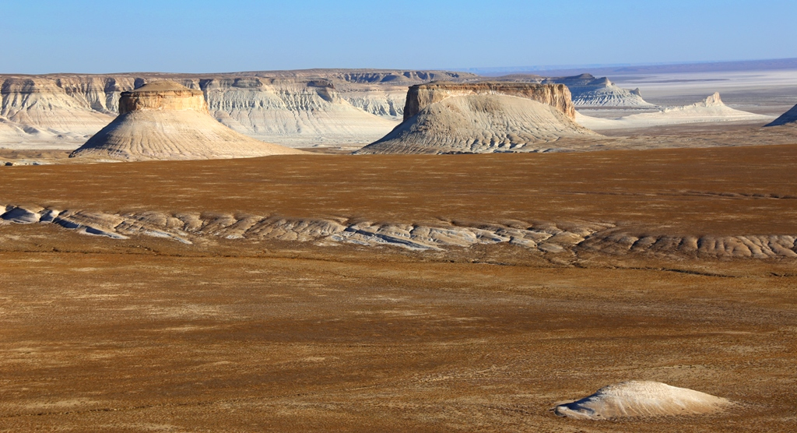

Фото № 2. Обрывы и останцы плато Устюрт. Западные чинки.

Наша экспедиционная машина КАМАЗ обладала высокой проходимостью и была по тем временам лучшим средством передвижения по бездорожью. Грузоподъёмность машины 6 тонн и объёмный кузов позволял транспортировать большое количество проб, оборудования и весь наш коллектив из 8 человек. И ещё одним немалым преимуществом обладал КАМАЗ – его двигатель в 220 лошадиных сил работал не на бензине, а на дизтопливе, которое в те времена стоило в два раза дешевле бензина. Смешные цены тогда были. 1 литр бензина марки А-66 стоил 6 копеек, а дизтопливо всего 3 коп. Но у нас были специальные талоны на бензин и на дизтопливо. Но тут тоже была некоторая сложность. Дизтопливом не везде тогда можно было заправиться. Приходилось делать большой запас и возить с собой две, а то и три 200 литровые бочки с соляркой. Кроме бочек с соляркой приходилось возить с собой и армейские термоса с питьевой водой. И когда мы только подъезжали к месту своей работы, то ещё толком не знали, какой у нас будет расход воды, и откуда мы её будем возить. Всё это наладилось в процессе работы. Спросить и посоветоваться было не с кем. На огромном пространстве размером с Англию работало всего несколько экспедиций. Мы друг друга не видели в течение всего полевого сезона.

Меж тем надо было искать место для ночлега. До западных чинков – вертикальных скал, обрамляющих плато, было километров десять. Степь вокруг была ровная (фото №2) с небольшими промоинами нестрашными для нашего КАМАЗа. Мы решили поближе подъехать к плато и возле отвесных скал устроить ночную стоянку. Надеясь укрыться от всё нарастающего ветра, несущего солёную пыль.

Из просторной кабины машины был хороший обзор. Мы подъезжали всё ближе и ближе к высоким обрывам, но нам казалось, они наоборот всё дальше и дальше отдаляются от нас. Видимо, этот стерео обман был вызван спецификой вечернего освещения. Закатное солнце освещало уступы чинков, подчёркивая все их неровности и разноцветность. Пласты зеленоватых песчаников приобретали фиолетовые оттенки, белые известняки становились сначала розовыми, затем на глазах краснели. И тогда, как степь погружалась в ночной сумрак, скалистые уступы сияли в лучах вечерней зори.

Ветер усиливался, гоня по степи песчаную позёмку и мелкий растительный сор. Надо было скорей найти укрытие от ветра для нас и для машины. Мы подъехали к останцу, огромной столовой горой возвышавшемуся среди ровной пустыни. У подножия этой одинокой горы среди хаотично разбросанных известняковых глыб мы и нашли тихое местечко. Здесь ветра практически не было.

Вылезли из машины, размяли ноги и стали устраиваться на ночь. Поставили всего две палатки, чтобы не разгружать машину. Рабочие устроились в кузове под тентом, шофёр улёгся в кабине и только ИТР, показывая пример бесстрашия, улеглись в палатке на войлочной кошме. Существует такое поверье среди геологов: скорпионы, змеи и прочие гады боятся овечьего запаха и не лезут на кошму. Наши рабочие – московские парни, никогда не видели настоящих скорпионов, сколопендр, ядовитых змей и пауков. Рассказы о них будоражили их воображения, и они предпочли лишний раз не рисковать.

Готовить ужин не стали. Вскипятили только чай на паяльной лампе и поели говяжьей тушёнки. Пораньше легли спать, чтобы с рассветом тронуться в путь. Хотелось завтра же прибыть к месту работ и начать устраивать лагерь. За сегодняшний день мы проехали 230-240 км. Это очень неплохо. Правда, мы ехали весь световой день и нигде не плутали по дороге. Что будет завтра? Как ориентироваться на плоской, как стол, равнине? Как найти увал Карабаур, где нам предстоит работать? Ведь в те времена никаких навигационных приборов кроме компаса не было. Единственным нашим ориентиром была гора Акмешит с отметкой 290 м. над уровнем моря. На этой горе должен стоять деревянный тригопункт. Но стоит ли он там до сих пор? Казахи‑кочевники могли его пустить на дрова. Утешало только одно: мы знали, где мы сейчас находимся и верили, что завтра тоже не заблудимся.

Ночь навалилась на лагерь и, как сажей замазала отблески вечерней зари. Только звёзды тлеющими угольками искрились по всему небу. Да тихо подвывал ветер, шевеля полог палатки.

Утром наскоро позавтракали, и стали собираться в дорогу. Когда собирали палатки, то среди каменной дресвы увидели крупного скорпиона. Рабочие сильно испугались, но с интересом рассматривали его. Говорят, что скорпионы особенно опасны весной. Но наши советские скорпионы опасны всегда. Хотя их яд не смертелен, но очень болезненно ощущается. Эти «твари» весьма неприятные: залезают в одежду, сапоги, ползут на свет, как ночные бабочки.

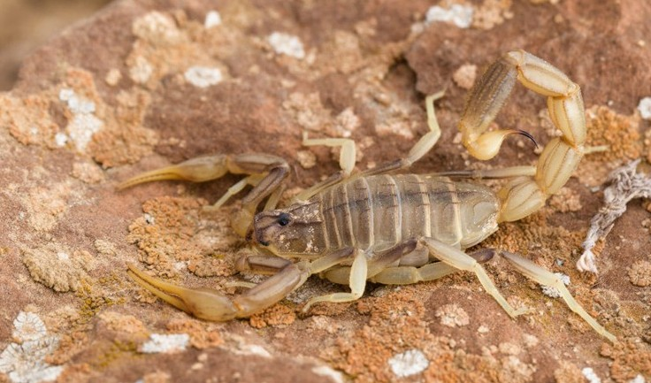

Фото № 3. Скорпион в угрожающей позе. Плато Устюрт.

В этих краях это была наша первая встреча с представителем ядовитых паукообразных. Хотя скорпион совсем на паука не похож, но его относят к классу паукообразных. Совсем скоро мы всю эту «ядовитую публику» увидим в полном разнообразии и даже начнём привыкать к ней.

Мы ехали в направлении горы Карамай, хорошо выделявшейся своими крутыми обрывами. Но, чем ближе наша машина подъезжала к западным чинкам плато, тем чаще мы стали пересекать тропы и следы машин, идущих на северо-восток. Нам это показалось странным. До этого никаких следов присутствия человека мы возле плато не встречали. Направление движения троп и дорог показывало, что мы едем не туда. Нам надо было найти подъём на плато. На нашей обзорной карте масштаба 1:500 000 нельзя было увидеть пологий подъём на плато. Слишком уж мелкий масштаб – в 1см. 5 км. Поэтому мы решили ехать туда, куда вели следы наших предшественников. Развернули машину на северо-восток и поехали по еле видимым следам, изрядно пересыпанным песком. Очень скоро выехали на просёлочную дорогу, которая вплотную подходила к отвесным скалам, обрамляющим плато. Несколько километров ехали вдоль скал на северо-запад, а затем дорога повернула в огромную промоину – древний овраг. Дорога шла по дну этого оврага и поднималась вверх. Почти отвесные скалы каньона были сложены разноцветными песчаниками, глинистыми сланцами и белоснежными известняками. Получался многослойный разноцветный «пирог».

Подъём становился всё круче и уже каньон. Отшлифованные тысячелетними ветрами стенки каньона нависали над нами гигантскими громадинами. Того и гляди сверху сорвётся камень и вызовет страшный обвал. Дорога, хоть и была накатанная, но очень ухабистая. На простом «газике» здесь не подняться. Даже наш КАМАЗ поднимался с трудом. Километра три продолжался этот затяжной подъём. И вот, наконец, мы поднялись на плато, преодолев превышение в 250 метров. Машина остановилась на плоской равнине, поросшей редким мелким колючим кустарником.

Мы вышли из машины и хотели сориентироваться по карте. Овраг, по которому мы поднимались на плато, был слишком узок и не мог «читаться» в масштабе нашей карты. От края плато нас отделяло приличное расстояние. Мы только приблизительно представляли наше местонахождение. В километре к востоку от нас на светло-коричневом фоне равнины выделялось зелёное пятно. По таким зелёным пятнам среди выжженной степи, мы находили в Прибалхашье древние колодцы. Может быть, и это тоже колодец?

Сверились с картой. И действительно, на карте нанесён колодец под названием Койгалыбаба. Но вот беда – условный знак на карте говорил о том, что этот колодец с солёной водой непригодной для питья. Ну, с водой у нас пока всё было в порядке. Главное сейчас для нас точно определить место нашего нахождения. Если это зелёное пятно и есть колодец, то мы нашли себя на карте. Садимся в машину и едем к этому зелёному пятну. Чем ближе подъезжаем, тем чётче видна зелень саксаулов и каких-то мелких полукустарников.

Колодец представляет собой глубокую яму, обложенную плоскими кусками известняка. Плитками известняка выложен весь колодец сверху донизу. Диаметр его около метра, а глубина около 30 метров. Мы спустили в колодец ведро, привязанное к длинной верёвке. Ведро плюхнулось в воду. Зачерпнули воду и подняли наверх. Запах сероводорода исходил от прозрачной воды. Геолог Боря Зенкин зачерпнул кружкой воду из ведра, мол, надо же попробовать. Мы все уставились на него и смотрели в упор, как он отреагирует. Видя такое внимание к себе, Боря помедлил и сделал вид, что выпьет всю кружку залпом. Я даже хотел остановить его, но Боря пригубил кружку, состроил отвратительную гримасу и стал отплёвываться. Вода действительно была горько солёной. Для питья явно не годилась. И в радиатор машины её тоже не зальёшь.

К колодцу мы подъезжали по старой, заросшей кустарником дороге. Более того, к этому колодцу подходила не одна дорога. От колодца отходили дороги в разные направления. Но все дороги старые, давно не используемые. Значит, когда-то колодец имел пресную питьевую воду. Наша обзорная карта была составлена в 1968 году. Выходит, что к этому времени вода в колодце была уже солёная. Сколько же лет этому колодцу? Плиты известняка, обрамляющие оголовок колодца, покрыты толстым слоем красноватого лишайника. Похоже, ни одно столетие существует этот колодец. Сделан он прочно на долгие века. Плохо, что вода в нём стала солёной. Эта общая беда нашего времени – засоление грунтовых вод.

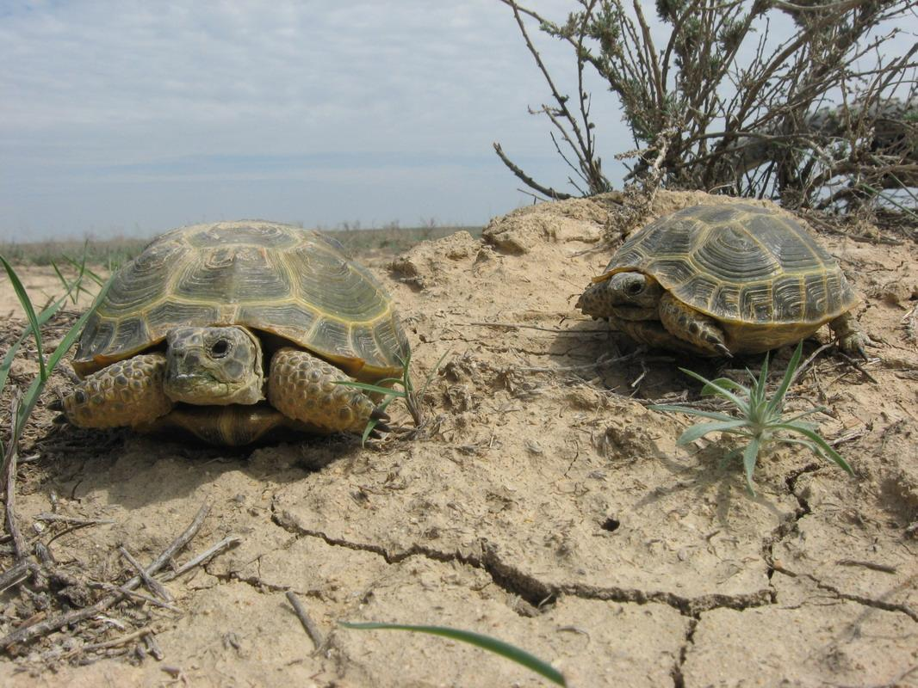

Фото № 4. Среднеазиатские черепахи живут возле старых колодцев.

Но возле любого колодца, пусть даже с непригодной для питья водой, теплится жизнь. По потрескавшейся от жары глинистой почве ползают черепахи, прыгают кузнечики, прячутся в норки ядовитые змеи, греются на солнышке ящерицы. Всем здесь хватает корма, и никто их тут не тревожит.

Возле колодца сориентировали карту. Нашли высокий холм с отметкой на карте 258 м. над уровнем моря. Кроме этого холма с туром из камня никаких возвышенностей поблизости не было. «Взяли азимут» на наш увал Карабаур, сели в машину и поехали дальше. Теперь не было никаких сомнений, что мы на правильном пути. Спидометр машины выдавал нам точное расстояние и мы, как по навигатору, ехали в нужное нам место.

Ближе к полудню доехали до колодца Дусенбай. К нему тоже со всех сторон сходились старые дороги. Рядом с колодцем росли небольшие зелёные кусты саксаула и верблюжья колючка. Сам колодец уже обвалился от времени. От него остался один оголовок, сложенный известковыми плитами и выдолбленное из такого же куска известняка корыто, густо покрытое оранжевым лишайником. На карте этот колодец обозначался, как старый заброшенный. Недалеко от колодца было древнее кладбище. От кладбищенских ритуальных построек уже ничего не осталось – они обвалились. Стояли только высокие каменные столбы с выбитой на них (почти неразличимой от времени) арабской вязью. Мы знали, что эти средневековые могильные камни называются «кулпытасы». Сколько им лет, и какой народ их поставил, нам было неизвестно. Судя по всему, они стоят здесь уже около тысячи лет.

Во второй половине дня мы приехали к горе Акмешит с отметкой 290 м. над уровнем моря. Никакого тригопункта там, конечно, не было. Отсюда начинается увал Карабаур. Мы поехали в его юго-восточную часть, к месту нашей работы. Увал представлял собой невысокий горный массив, вытянутый с северо-запада на юго-восток примерно на 40 километров. Через этот горный массив (с севера на юг) проходит граница между Казахстаном и Узбекистаном (фото №1). Тогда на эту границу никто внимания не обращал. Она была чисто условной. Так же как и на границу Казахстана с Туркменией, находящейся в южной части плато Устюрт. Сейчас эта граница условно охраняется, но вряд ли там есть погранзастава. Слишком глухое место.

Только под вечер мы приехали на место и стали устраиваться на ночлег. Развели костёр из валяющихся в округе высохших веток каких-то колючих кустарников. Сварили ужин, поели, поставили палатки и легли спать. Больше нас ни на что не хватило. Все работы по установке и благоустройству лагеря оставили на завтра. С этой ночёвки начался наш полевой сезон на плато Устюрт.

Через несколько дней мы вполне освоились на новом месте. Устроили лагерь, даже печку из камней соорудили. Натянули большую десятиместную палатку (в виде шатра) для столовой. Оборудовали отхожее место. Без особых выкрутасов, конечно. В нашем отряде дам не было. В общем, устроились вполне комфортно, если так можно сказать. Если бы не сорокоградусная жара, пыльные бури, иссушающие суховеи, постоянно дующие с юго-востока, да ночные заморозки до нуля градусов. Было начало июня – не самое жаркое время для Устюрта. Но и в начале лета многие из нас успели обгореть в первые маршрутные дни. Тогда никаких импортных кремов от загара не было. Наши отечественные, почти не спасали от палящего пустынного солнца. Конечно, никто из нас не ходил в маршруты раздетым. В первый же день сгорели бы дотла. Надевали хлопчатобумажные плотные брюки, куртку, панаму, а на ноги кирзовые сапоги. И всё равно обгорало лицо, шея, руки. Некоторые из нас пробовали ходить в маршрут в кедах, но от лазания по острым камням и долгой ходьбы по раскаленному песку, кеды рвались очень быстро. И кроме этого нас постоянно окружали местные жители: ядовитые змеи, пауки, скорпионы, сколопендры и даже вараны. Лазая по камням, можно не заметить гюрзу или песчаную эфу, или наступить на гнездо тарантула. Этого местные аборигены не любят. Одно дело, когда, скажем, гадюка укусит тебя за кирзовый сапог. Она его не прокусит. Совсем другое дело, если она вцепится в ногу, прокусив тряпочный кед. Укус гюрзы, эфы и кобры будет смертелен, если в течение часа не ввести сыворотку. А где её взять в полевых условиях? Да и даже находясь рядом с посёлком, сыворотки не достанешь. Поэтому лучше ходить по жаре в сапогах, чем быть укушенным в ногу ядовитой змеёй.

Первые же маршруты показали, что мы живём, как в террариуме. Скорпионы лезут в палатку на огонёк свечи. Сколопендры, пауки, ящерицы, круглоголовки вообще одомашнились. Так, читаешь при свече в палатке и видишь боковым зрением, что по брезентовой стенке ползёт нечто огромное с многими ногами, усами и раздвоенным хвостом. Увеличенная тень этого существа движется к тебе. Сначала жутковато, но потом привыкаешь. Это тень сколопендры гоняется за мухами в твоей палатке.

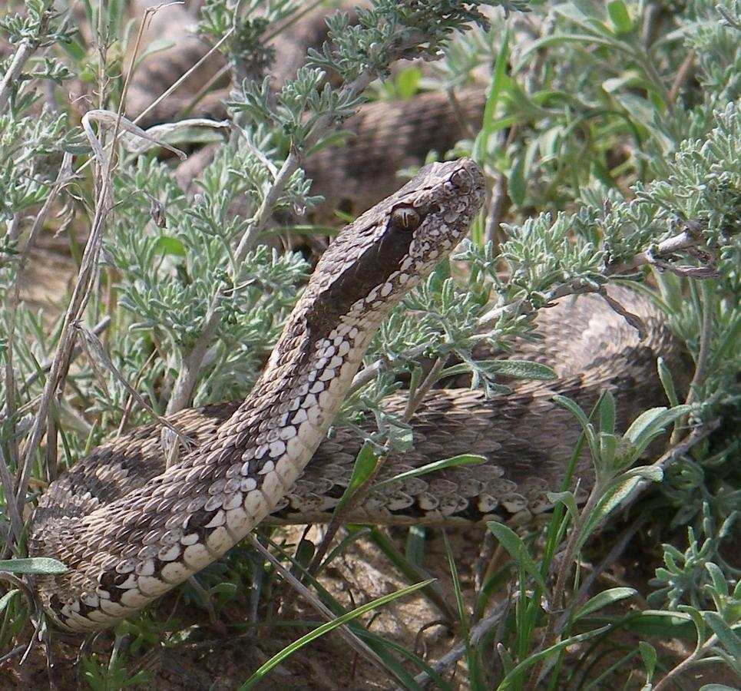

Фото № 5. Щитомордник

тоже ядовитая змея. Лучше

её не злить и не трогать.

А эта полосатая многоножка ядовита. Конечно не до такой степени, чтоб умереть от её укуса, но три дня придётся пострадать от боли. Очень много змей мы встречали в зелёной травке возле старых давно заброшенных колодцев. Кобра и песчаная эфа живут в норах, но утром выползают погреться на солнышке. Эфа очень агрессивная. Она интересно ползает не вперёд, а в бок. Крепко упираясь в грунт то головой то хвостом, она крутой петлёй перебрасывает своё тело в сторону. Затем, упираясь серединой туловища, перекидывает в сторону сразу голову и хвост.

В камнях встречается полоз. Это большая, но неядовитая змея. Она может достигать размеров свыше 2 метров. Видя её крупные размеры, думаешь, как бы поскорее и подальше уйти от неё. Зато разные ящерицы совершенно не боятся человека. Могут позировать хоть несколько минут, пока её фотографируешь. А вот жителя тех мест среднеазиатского серого варана мне посчастливилось увидать только раз. И этого раза мне хватило, чтобы испытать к нему антипатию. Он затаился в кустике старого саксаула. И ничем себя не выдавал. Когда я проходил возле этого куста, намереваясь отобрать образец из скального грунта, он так неожиданно зашипел, привстав на своих коротких ножках, что меня от неожиданности, будто током пробило. Он же, вытянув шею, высунув свой раздвоенный язык, бесстрашно пошёл на меня в атаку. Мне пришлось быстро ретироваться.

Поначалу нас очень беспокоил вопрос поиска воды. На обзорной карте в радиусе сорока километров от нашего лагеря было показано полтора десятка колодцев. И только четыре из них с питьевой водой. Это, судя по условным знакам. Мне хотелось объехать все эти действующие колодцы и убедиться в их пригодности. В ёмкостях, которые у нас были, мы могли спокойно хранить недельный запас воды. При условии строгой экономии, т. е. по 4 литра питьевой воды на человека в день, и 25 литров технической воды в день на всех. В случае острой нужды техническую воду (солоноватую) можно после кипячения и фильтрации использовать, как питьевую. Казалось бы, 32 литра питьевой воды нам в день должно хватать, как говорится, под завязку. Но не тут-то было. Пришлось строго следить за тем, чтобы воду экономили. Особенно этим злоупотребляли наши рабочие. Они впервые попали в пустыню, и их надо было научить, как правильно пить воду в маршрутах. И эта наука давалась им очень трудно. Поэтому вопрос водоснабжения стоял остро.

Буквально сразу же после обустройства лагеря и рекогносцировочного маршрута я с шофёром Валерой и рабочим Сергеем Астаховым поехали осматривать колодцы. При осмотре первого же колодца с питьевой водой мы убедились, что со времени проведения геодезических работ на плато Устюрт (1967) химический состав подземных вод сильно изменился. Колодец Жаркынбай на карте значился с питьевой водой. На самом деле вода там была горько‑солёная. Колодец Кошата значился с солоноватой водой. В действительности в этом колодце воды вовсе не было. Со дна мы подняли только вонючую грязь. И так было повсеместно. Это обстоятельство нас сильно беспокоило. И ещё одна особенность была у местных колодцев – они были очень глубокие от 30 до 60 метров глубиной. Просто диву даёшься, как средневековые мастера ‑ копатели колодцев на такой глубине могли отыскивать воду и выкопать колодец так, что он служил верой и правдой долгие века.

Только на третий день поисков мы нашли всего два колодца, из которых можно было брать питьевую воду. Колодец Жангурши находился в 52 км. к северу от нашего лагеря. К нему вели несколько дорог, и все они сходились в одной точке – у колодца. Красивая ярко-зелёная луговина с настоящей травой уже издали бросалась в глаза. Рядом с колодцем был большой холм и у его подножия старое кладбище с купольными мазарами. Судя по всему, на месте холма некогда стояла крепость или средневековый город. Похоже, здесь проходила караванная дорога. Мазары уже развалились, но некоторые ещё стоят, хотя и потрёпанные от времени. Здесь даже есть мазары из обожжённого кирпича. Хрупкий кирпич оказался недолговечным. От резкого перепада температур (дневной +40 и ночной – 10) кирпич пошёл трескаться и купол завалился. Этой кирпичной постройке от силы 30 лет. А вот мазары, сделанные из саманной глины, стоят уже не одну сотню лет.

Что касается здешних климатических условий, то они весьма экстремальные. Зимы здесь очень холодные и малоснежные. Морозы доходят до – 40 градусов с сильнейшим ветром, как на Чукотке. Весной и осенью очень большие перепады дневных и ночных температур. Лето невообразимо жаркое с прохладными ночами. Поэтому никакого скотоводства здесь нет. И люди обходят стороной эти безжизненные места.

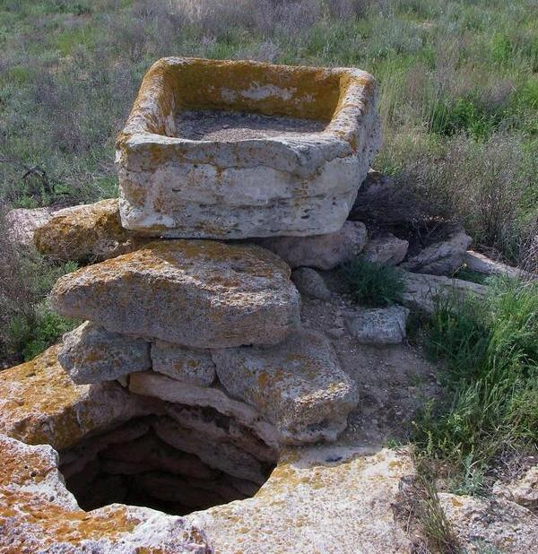

Фото № 6. Древний колодец на

плато Устюрт. Глубиной 54 метра.

Действующие колодцы ничем не ограждены и стоят открытыми. Каждый жаждущий должен иметь с собой ведро и очень длинную верёвку. Опыт показывает, что питьевая вода сохранилась только в глубоких колодцах. Видимо, глубокозалегающие грунтовые воды ещё пока не засолены. Но процесс засоления грунтовых вод продолжается и теперь.

В ближайшем от нас колодце Тузельбай вода была пригодна для питья, но всё-таки чуть солоноватая. До него от лагеря было 38 километров. Всё-таки на 38 км. поменьше (туда и обратно). Да и этот колодец располагался в живописном месте у подножия горы в овраге среди обнажений белоснежных известняков.

Мы однажды, приехав за водой, встретили там степную лисицу. Она охотилась то ли за сусликами, то ли за тушканчиками или мышами. Увидев нас, она поднялась на скалистые уступы и долго наблюдала за нами. Видимо, не часто приезжают сюда люди за водой. Там в известковых скалах много змей. На них устраивает охоту живущий на горе сокол. При виде приближающейся машины сокол взлетал вверх и кружил над колодцем, пока мы не уезжали восвояси.

За всё время нашего нахождения на плато Устюрт, а это почти три месяца, мы не встретили ни одного местного жителя. У нас сложилось такое впечатление, что на огромном пространстве пустынной земли никто не живёт. Однако дорог и троп здесь много. Все они обязательно приведут к колодцу. Другое дело – есть ли там вода? На район нашей работы у нас были аэрофотоснимки. На них очень хорошо просматриваются все тропинки, и даже отдельные следы машин. Там, где пересекаются дороги, обязательно есть колодец и старые заброшенные кладбища. Значит, там люди жили. Аэрофотосъёмка плато Устюрт была сделана буквально за год до нашего появления в этих местах. Открытые в конце 1970-х месторождения нефти и газа на полуострове Мангышлак в районе Бузучи и Нового Узеня заставляло геологов обратить особое внимание на плато Устюрт. Там надеялись начать разведку новых месторождений не только газа, но и других полезных ископаемых. Для этого была произведена государственная аэросъёмка местности. Плато Устюрт впервые фотографировали с высоты птичьего полёта в 1979 году. И тут же появилось сенсационное открытие.

В районе посёлка Бейнеу обнаружили очень странные гигантские рисунки на поверхности земли. Они совершенно не просматривались с земли, зато отчётливо были видны с высоты птичьего полёта. Так же, как гигантские рисунки в пустыне Наска в Перу. На аэрофотоснимках видны чёткие стреловидные очертания, выложенные из камней огромных размеров. Длина стрел 800 – 900 метров. Стрел несколько десятков, расположенных рядом друг с другом и направленные остриём в одну сторону: все показывают своими наконечниками на северо-восток. Стрелы просматриваются на расстоянии 120 километров. Эти сенсационные фотографии моментально стали достоянием журналистов, учёных, фантастов и т. д. Об этом открытии и загадке плато Устюрт писали в журналах и газетах. Какие только гипотезы не выдвигались по поводу возникновения этих стрел. Самыми модными были комментарии наших доморощенных уфологов. Мол, это не что иное, как остатки от межпланетной посадочной полосы или что-то в этом роде. Собирались экспедиции археологов в тот район. Но пока с финансированием этих экспедиций была заминка. Наши ребята тоже хотели посмотреть с земли на эти стрелы. Но от нас до этого посёлка Бейнеу было далековато.

Несколько лет позже в этом загадочном районе Устюрта работали несколько экспедиций. В печати появились комментарии на эту тему. На местности эти знаменитые стрелы представляют собой невысокие валы, выложенные из отдельных камней в виде ограды. Каменный забор первоначальной высоты в метра два идёт сплошной оградой с двух сторон. Сверху он видится в виде стрелы с наконечником. В углах наконечника имеются двухметровые ямы. В ямах полно костей антилоп. Одни учёные говорят, что это водосборные резервуары. Другие говорят, что это ловушки для сайгаков или других антилоп. Думаю, что это действительно загоны для охоты на антилоп. Возраст этих загадочных построек точно не установлен. Жители посёлка Бейнеу всю свою жизнь ходили рядом с этими постройками древних людей и не обращали на них внимания. Так, впрочем, всегда бывает. Большое видится на расстоянии.

В конце 1980-х для учёных археологов плато Устюрт становился кладезем находок. Сенсационные находки следовали одна за другой. И тут случилось непредсказуемое: распад СССР. Все археологические изыскания мигом прекратились. И до сих пор Устюрт остаётся местом полным загадок.

У нас на Устюрте тоже были свои интересные находки. В глинистых сланцах палеогенового возраста мы находили прекрасные отпечатки древних рыб размером с ладонь.

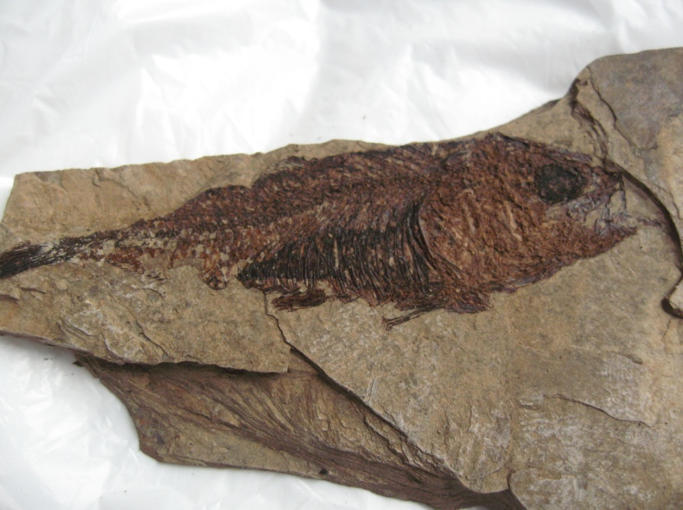

Фото № 7. Отпечаток древней рыбы на сланце палеогенового возраста.

Удивляют большие острые зубы рыбы. Огромная голова при таком сравнительно небольшом туловище. Длина рыбы была всего 12 -15 см. Как же давно эти рыбы жили здесь? По геологическим меркам совсем недавно: в палеогене – неогене, то есть 66 млн. – 3 млн. лет назад на месте плато Устюрт простирался огромный океан Тетис. Он существовал на огромной территории. Нынешнее Средиземное, Каспийское, Аральское моря – всё это было сплошное водное пространство со своими морскими обитателями. Периодически по каким-то причинам (тектоническим) происходило изменение в составе океанической воды, что приводило к локальной гибели какого-то вида рыб, моллюсков и других обитателей морских животных. Одни морские жители смогли приспособиться к изменениям в среде обитания, другие – нет. Трупы умерших животных падали на дно и затягивались илом. Без доступа воздуха и под большим давлением они превращались в ископаемые остатки. Которые мы и находили в слоях осадочных пород в виде отпечатков или окаменелостей. По найденной нами ископаемой фауне определялся возраст вмещающих (эти остатки и окаменелости) пород. Рисовались на карте геологические границы.

Карабаурская антиклиналь, которую мы изучали, сложена породами различного возраста. Как молодыми неогеновыми, так и более древними – палеогеновыми и мезозойскими. В мезозойских известняках и песчаниках на Мангышлаке нашли залежи нефти и газа. Для нас тоже важно было взять пробы из этих пород и составить геологические разрезы их залегания.

Местность в районе увала (поднятия) Карабаур изрезана древними глубокими оврагами. В позднем плиоцене (2 млн. лет назад) здесь росли леса и текли реки. Они то и образовали те глубокие овраги, по которым мы ежедневно лазали. Может быть, даже в те времена в этих местах проживали наши древнейшие предки австралопитеки и хомо эректус.

В сравнение с плоской, как стол общей поверхностью плато, такие увалы (поднятия), как Карабаур, Музбель и другие выглядят гораздо веселее. Там есть узкие глубокие каньоны, целые лабиринты из карстовых пещер, останцы из известняковых столбов. В выветренных известняках неогена сарматского возраста (7-5 млн. лет) мы находили акульи зубы великолепной сохранности. Удивительно, что эмаль на этих зубах была как новая. Блестящая, розоватого цвета. Сами зубы до 7 см. длиной были острые до такой степени, что ими можно затачивать карандаши. А уж порезать палец или руку, это запросто.

Наши рабочие насобирали этих зубов, просверлили в них тонким сверлом отверстия и, нанизав эти зубы на нитку, носили на шее, как индейцы.

И всё бы ничего. И к пустыне человек привыкает, если вода есть. Но нас постоянно изнуряли пыльные вихри и даже бури, случавшиеся на Устюрте с регулярным постоянством. Мелкая пыль с микроскопическими частицами соли иссушает кожу, забивается в складки и даже одежные швы. При попадании соли на потную кожу, начинается неприятный зуд. А потеешь постоянно при дневной температуре +40 и выше. Особенно, когда в маршруте хлебнёшь воды из фляжки.

Возникновение пыльных бурь предсказать заранее практически невозможно. Идёшь маршрутом – прекрасная погода: ни одного облачка. Ни ветерка. Солнце раскалённым шаром висит над тобой. И тут ни с того ни с чего где-то рядом с тобой начинает закручивать глинисто-песчаную пыль, смешанную с мелкими частицами соли. Весь этот продукт взвеси берётся с земли и поднимается смерчем вверх. Это, конечно, не гигантские смерчи, как в Америке, но тоже очень неприятно. Тебя с ног до головы осыпает солёной пылью.

Но ещё страшнее настоящие пыльные бури. Также возникающие ни с того, ни с чего. Идёшь в маршруте и вдруг видишь на горизонте, будто мираж поднимаются тёмные горы и быстро двигаются на тебя. Реакция одна – надо скорей найти укрытие. Хорошо, если ты находишься возле горки или оврага, а если на совершенно открытой местности? Это совсем плохо. Надо бежать к укрытию или тебе придётся плохо. Пыльная буря несёт тонны солёной пыли. Главное накрыть голову, чтобы можно было дышать.

Меня Бог миловал. Я хоть два раза попадал в пыльную бурю, но находился недалеко от укрытия. Один раз мой маршрут проходил рядом с древним мусульманским кладбищем. Там были купольные мавзолеи. По-казахски они называются – «кумбез». Эти мавзолеи сделаны из саманного кирпича. Саманный кирпич делается из глины, соломы, кизяка с добавлением небольшого количества песка. Саман – по-казахски значит солома. Такие кирпичи высушивают на солнце, без обжига в печи. В древние времена в пустынных областях строили целые города из саманных кирпичей.

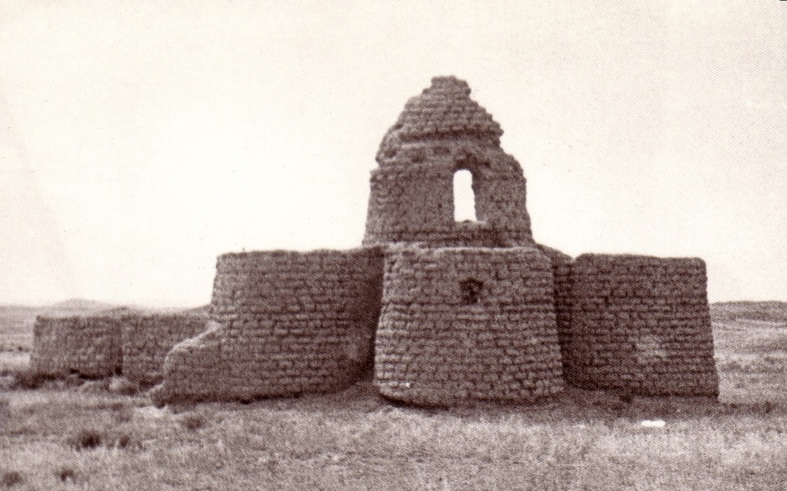

Фото № 8. Мазар среди равнины на месте древнего караванного пути.

Когда я заметил приближающуюся ко мне пыльную бурю, то со всех ног побежал к мазару, совершенно случайно стоявшему рядом с линией моего маршрута. Триста метров я пробежал за считанные минуты. Только успел забежать внутрь, как всё вокруг потемнело и ураганный ветер, несущий сотни килограммов пыльной взвеси, ударил по моему укрытию. Во все щели и отверстия стали лететь пыльные вихри. Я с разбегу уселся к стене, покрыв голову рюкзаком, наполовину набитым образцами. Закрыл глаза и постарался не дышать. У меня было такое ощущение, что на голову мне высыпали контейнер с мусором. При первом же вздохе (хотя и коротком и поверхностном) солёная пылевая масса попала мне в рот и нос. Я боялся открыть глаза. И только чувствовал, что вокруг меня всё крутится и сыпется. И так я сидел минут десять. Затем всё стихло. Я открыл глаза, предварительно смахнув песок с лица. Я сидел по пояс засыпанный пылью. Мелкая взвесь её ещё висела вокруг. Я снова закрылся рюкзаком, дав пыли осесть. И только когда пыль немного улеглась, я стал осматриваться вокруг себя. Из двух узких окон купола струился свет, прожектором высвечивая пыльное облако. Весь пол внутри мазара засыпан мелкими камушками и землёй. Низкое входное отверстие в мазаре было почти полностью завалено землёй. Порывы ветра протискивались в узкую щель входа и закручивали пыль внутри мазара.

Кое-как разгрёб геологическим молотком земляной завал и выбрался из мазара наружу. Чёрное пыльное облако унеслось вдаль. Мазар наполовину был завален песком и мелкими камнями, перемешанными с землёй. Отойдя подальше от мазара, я стал приводить себя в порядок. Разделся до трусов и стал вытряхивать пыль из штанов, куртки, сапог. Всё тело зудилось от солёного песка. Но я мужественно завершил свой маршрут и пришёл в лагерь.

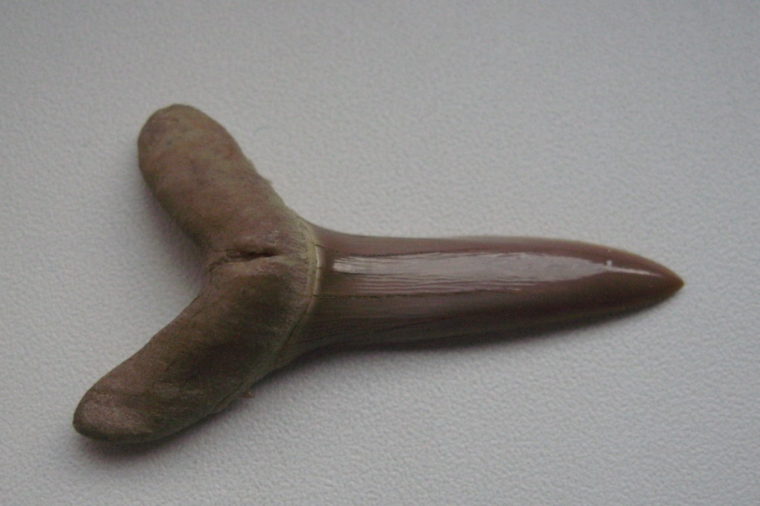

Фото № 9. Акулий зуб 7 см. длиной. Ему 5 млн. лет, а он, как новенький.

Лагерь тоже пережил пыльную бурю. Хорошо шофёр, остававшийся в лагере, вовремя успел накинуть на капот машины специальный брезент от пыли и укрепил большую палатку. У ребят маршруты проходили по западным склонам Карабаура и туда буря не добралась.

Несколькими днями позже я шёл маршрутом в километре от того самого мазара, который спас меня от пыльной бури. Меня так и подмывало свернуть с маршрута и подойти к этому мавзолею. Даже не знаю почему. То ли мысленно поблагодарить за спасение, то ли хотел получше рассмотреть его и сфотографировать на память? Я был уверен, что мазар находится в том состоянии, в каком я его видел первый и последний раз. То есть наполовину засыпанным песком и пылью. Но каково же было моё удивление, когда подойдя к мазару, я совершенно не заметил следов недавней пыльной бури. Весь песок и даже мелкие камешки, лежавшие кучей возле мавзолея, разнесло ветром по степи, обнажив высохшую мелкую травку. Мазар одиноко возвышался посреди выжженной солнцем степи. Никаких тропинок к нему не подходило, никаких других ритуальных строений рядом с ним не было. Давно стоит здесь этот мавзолей в полном забвении. А когда-то здесь проходила караванная дорога. И какой-то купец умер здесь, и его похоронили по мусульманским законам в спешке до захода солнца. На обратном пути родственники купца соорудили это самый мазар над его могилой. И каждый раз караванщики останавливались здесь, молясь, прославляя душу усопшего. Но не было рядом с этим местом ни колодцев, ни крепостей. Поэтому не долги были молитвы – до захода солнца надо было успеть дойти до караван-сарая и там переночевать за его стенами. Разбойниками были наполнены ночные караванные дороги. Но прошло время и толпы завоевателей пришли на эту землю. Заросли полынью и бурьяном караванные тропы. Никто не ходит сюда и не справляет намаз. И только редкие путники, застигнутые врасплох непогодой, ищут спасения под сводами этого мавзолея. И одним из таких путников, спасшимся в мазаре от пыльной бури, оказался я.

Но страшнее всего в открытой раскалённой пустыне - сухие грозы. Мало кто из жителей средней полосы знает, что такое сухая гроза. А между тем эти сухие грозы погубили немало жизней степных кочевников, да и геологов, работающих в каменистых пустынях и знойных степях Казахстана. Когда я учился в геологической школе, то в казахстанской экспедиции погибла наша одноклассница Нина Шереметьева. Погибла глупо от сухой грозы. Молния ударила в неё, когда она несла металлические электроды. И такие случаи нередки.

Каждый школьник знает, как образуется гроза. Градиенты температур, адиабатические процессы – всё это трудно для восприятия, особенно современным людям общества потребления. Скажем проще. Чем больше разница температур у поверхности земли и стратосферой – тем чаще возникают грозы и тем сильнее электрический разряд между землёй и тучами. Поэтому пустыни, где температура днём достигает + 50 градусов по Цельсию, а температуры на высоте облаков – минус 30 градусов, являются великолепной фабрикой по производству сильнейших гроз. Но гроз не обычных, а сухих. Пока дождевые капли летят к земле, они успевают испариться в условиях высоких температур пустыни. Гремит гром, низвергаются молнии, а дождя нет. И на плоской, как стол пустынной поверхности, где нет ни деревьев, ни пригорков, ты сам можешь запросто стать мишенью для молний. К несчастью так часто бывает. И в этом я сам мог убедиться.

Как-то мой маршрут проходил от равнины Карынгурлы к юго-восточному склону увала Музбель. Там на холме у развалин Тулеп в конечной точке маршрута меня должна дожидаться машина. День выдался на редкость тихий. Ни одного дуновения ветерка. В небольшом овражке я описывал обнажение. От пропечённых солнцем известняков исходил жар. Воздух над ними колебался и как бы вибрировал, искажая всё пространство вокруг. Солнце висело над головой, не давая никакой тени. Нестерпимо хотелось пить. Но я понимал, что стоит мне пригубить фляжку, то вся выпитая вода тут же выйдет из меня двойным потом, и пить захочется ещё больше. Я надеялся вылезти из этого душного оврага на равнину, где, может быть, поймаю хоть какой-то ветерок.

Закончив описания пород и отобрав образцы, я выбрался из тесного оврага на плоскую, как стол равнину. По ней мне предстояло пройти километров пять в направление к горам Музбель. Скоро я вышел на большой такыр. Это очень ровное место, покрытое растрескивающейся от жары глиной. Поверхность такыра напоминала хрустящий под ногами рваный картон. Я посмотрел на часы. Было всего полвторого дня. Самая жара. На камнях можно яичницу жарить. А в тени градусов 45 по Цельсию. Да только где взять эту тень? Мочи нет, как пить хочется.

Поднимаю голову. Смотрю, на горизонте появляются мелкие барашки облаков. Ну, думаю, может быть, немного нагонит облачков и тень появится. Иду себе, иду и посматриваю на горизонт. На такыре ничего не растёт. Воздух над ним перегретый колеблется, как над разогретой докрасна конфоркой. Смотрю на горизонт сквозь эту дрожащую поволоку. И вижу, какие-то тёмные горы вырисовываются вдали.

«Что за миражи мне мерещатся?» - думаю я – «Сейчас ещё море Каспийское увижу».

Но горы на горизонте становятся всё круче и надвигаются на меня. Я остановился и внимательно присмотрелся. И тут, среди этой черноты горных вершин, я увидел еле заметные вспышки.

«Гроза! Этого мне только не хватало» - подумал я – «Гроза идёт на меня или я иду на грозу? И некуда спрятаться».

Я отлично знал, что такое сухая гроза среди ровной пустыни. Много раз испытывал страх при виде ярких вспышек молний, разрезающих чёрную небесную плоть и зигзагом врезающихся в земную твердь. Когда гроза совсем рядом, то гром и молнии сыплются друг за другом, сливаясь в один смертельный вихрь. Тут надо скорей найти какую-нибудь ложбинку, канавку, ямочку и юркнуть в неё, слиться с землёй, вмяться в неё и лежать, не высовываясь. До сих пор это помогало остаться живым. Но сейчас я оказался на такыре, как на голом столе. Огромное ровное пространство, без единой ямочки. А гроза всё ближе и ближе.

Я осмотрелся кругом – негде спрятаться. До гор Музбель километра три и до оврага не меньше двух километров. Не добегу. Пошёл быстрым шагом навстречу грозе. В надежде найти хоть какую-нибудь ложбинку. Но плоское такырное поле, как оструганная доска отражала отблески надвигающейся грозы. Чёрная пузатая туча всё ближе и ближе придвигалась ко мне. Вот яркой дугой блеснула молния и рухнула вниз. За ней вторая, третья. Затем глухо прозвучал гром. Про себя я посчитал, сколько секунд прошло между вспышкой молнии и раскатом грома. Получилось 20 секунд. Это значит: скорость звука 330 метров в сек. надо умножить на 20 секунд – получается 6600 метров до эпицентра грозы.

«Почти 7 километров» - подумал я, и, с перепугу, стал остриём своего геологического молотка рыть себе окопчик.

Глина поддавалась быстро, но ещё быстрей надвигалась гроза. Вот уже барашки облаков, бегущие перед грозой, заслоняют солнце. Вот темень грозы наваливается. В чёрном чреве туч блистают горизонтальные всполохи и вниз сыплются молнии. Вот уже десть секунд до эпицентра грозы, а я так ничего и не вырыл.

Ослепляют молнии, грохочет гром, ветер поднимается и несёт по ровной глади такыра позёмку глинистой пыли. Всё, пора! Я бросаюсь плашмя на землю. Сильнейший раскат грома, молния. Я вспоминаю, что в руке у меня геологический молоток. Тут же поднимаюсь во весь рост, что есть сил, бросаю молоток подальше от себя. Уже темно вокруг. И тут снова ослепительная вспышка молнии. Я, как солдат, бросивший гранату во вражеский танк, плюхаюсь на землю и закрываю голову руками. Будто это поможет от удара молнии. Страшнейший раскат грома заставляет меня вжаться в землю. Мысли путаются. Господи, только бы пронесло мимо!

Я лежу с закрытыми глазами, прикрыв голову руками. Затем мне подумалось, что моя голова и руки возвышаются над ровным такыром. Кладу руки вдоль туловища и поворачиваю голову щекой на шершавую глину. Теперь я слился с землёй. Краем глаза вижу яркие вспышки молний и сразу после них слышу пушечные раскаты грома. Молнии сыплются на землю, как из дырявого мешка. Господи, только бы пронесло мимо!

И тут я подумал:

«Хорошо, что эта гроза сухая. Ведь глина такыра не впитывает воду. Если бы пошёл дождь, то я оказался бы лежащим среди воды. Вот тогда-то молния точно ударила бы в воду и тогда мне не жить. Господи, спаси меня! Так и в Бога станешь верить».

И тут столб огня вспыхнул рядом со мной. В этот миг будто что-то взорвалось рядом. Меня подбросило и на мгновение оторвало от земли. Одновременно раздался ужасающий громовой раскат. Я сжался в комочек и меня начало потряхивать. А вокруг всё сверкало и гремело. Я лежал неподвижно, не понимая, что произошло. И только спустя несколько секунд до меня дошло, что рядом со мной ударила молния. Но я живой. Слава Богу!

Гроза постепенно смещалась на юго-восток. Молнии блистали уже позади меня. Гром стал реже грохотать. Я осмелился и привстал на локтях. Впереди у горизонта показался краешек голубого неба. Полумрак вокруг меня просветлялся. Ветер стих. Моя голова и весь я был присыпан толстым слоем солоноватого песка. Песок скрипел и на зубах. Горько-солёный привкус во рту. Как хотелось встать и отряхнуться. Увидел позади себя вспышку молнии. Мысленно сосчитал через сколько секунд прозвучал гром. Получилось 8. Прикинул – эпицентр грозы в двух с половиной километрах от меня. Ещё подождал немного и, сев на землю, стал стряхивать с себя пыль. Отряхнул рюкзак, вытащил из него фляжку с водой и стал жадно глотать. Только когда выдул почти пол фляжки воды, опомнился: что же это я так на воду набросился? Чувствую: дрожь в теле исчезла. Но появилась дикая слабость.

Уже и небо просветлело, и зловещая туча уходила прочь, сердито грохоча и сверкая молниями, а я всё сидел на земле в пыли такыра, приходя в себя от пережитого стресса. Наконец, я поднялся на ноги и стал приводить себя в порядок. Стряхнув с себя пыль, надел рюкзак и пошёл к тому месту, куда я забросил свой геологический молоток.

Какой-то дымок пробивался из пыли. Я подошёл ближе. Почувствовал запах гари. Увидел обугленный след от ручки моего молотка, рядом с каким-то бесформенным оплавленным чёрным комом земли на дне маленькой ямки. Сразу понял: чёрный ком – это всё что осталось от моего молотка. Молния ударила в него. А могла ударить и в меня, если бы я не откинул от себя молоток.

Мне очень захотелось взять с собой этот чёрный зловещий кусок шлака, оставшийся от моего молотка. Он был величиной в два кулака. От ручки молотка, сделанной из ствола кизилового дерева, осталась лишь тонкая полоска пепла. Я с удивлением увидел, что внутри чёрной стеклообразной массы есть гладкое круглое отверстие диаметром сантиметра 4. Как глубоко оно уходит внутрь оплавленной массы шлака? Я, было, хотел ковырнуть этот оплавленный ком мыском своего кирзового сапога, но вовремя опомнился. От этого куска шлака исходил жар, как от раскалённой печи. Тогда я достал флягу и плеснул немного воды в гладкое отверстие. Раздалось неистовое шипение, и облако пара ударило в меня. Я понял, что дожидаться, пока остынет кусок шлака, мне придётся очень долго. Поэтому я решил отбить от этой стеклообразной массы небольшой кусочек. Но чем? Мой молоток расплавился, а поблизости в центре ровного такыра не было ни одного каменного булыжника, чтобы им заменить молоток. В рюкзаке у меня было два зубила. С их помощью я отколачивал нужные мне образцы пород. Одно зубило маленькое, другое - грубое большое. Маленькое зубило я приставил к краю куска шлака, а большое использовал, как молоток. Ударил. Маленькое зубило пулей выскочило из моих пальцев, ни отбив, ни кусочка. Зубила были сделаны из калёной стали и хорошо заточены. Конечно, удар зубилом по зубилу – это несерьёзно. Но другого инструмента у меня не было.

Мне хотелось отбить образец этого шлака, сохранив гладкое отверстие. С помощью большого длинного зубила мне удалось вытащить весь спёкшийся кусок из такырной глины. Внутрь глины он уходил тонким каменным отростком, который я едва обломил, боясь обжечься о горячий шлак. Теперь я мог рассмотреть оплавленный кусок породы внимательней. Поверхность его была пупырчатая, как у каменного метеорита. Отверстие проходило насквозь, но резко сужаясь книзу. Внутренняя поверхность отверстия была гладкая, будто полированная. Зеленовато-синего цвета.

Был бы у меня молоток, то разбить этот спёкшийся кусок породы – ничего бы не стоило. А тут пришлось орудовать большим зубилом. И всё-таки мне удалось отбить кусочек спёкшейся массы размером со спичечную коробку. Только небольшая часть гладкой внутренней поверхности отверстия сохранилась на образце. Внутри куска породы сквозь синеву просматривались тонкие чёрные иголочки с металлическим блеском. Вот во что превратился стальной боёк молотка.

Кусочек шлака был ещё очень горячим. Поэтому я стал остужать его водой из фляжки. Он уже не плевался паром и только «ворчал», испаряя воду. Обернув отколотый образец в плотную брезентовую ткань, я положил его в рюкзак и зашагал по своему маршруту в сторону увала Музбель. Пройдя метров пятьсот, я обернулся, пытаясь глазами отыскать то место, куда ударила молния. Но ровный гладкий такыр был совершенно однообразен во всех направлениях. Отыскать это место было невозможно, даже при большом желании. На плотной, опалённой солнцем поверхности такыра следы моих сапог не отпечатывались.

Когда я подходил к холмам увала Музбель, солнце уже склонилось к западу и искоса на меня поглядывало, высвечивая по такыру мою большую тень. Я уже сильно опаздывал к месту встречи с машиной. У развалин Тулеп я должен быть в 17 часов. Шофёр Валера всегда приезжал на полчаса раньше и наверняка уже ждёт меня с ребятами. А я провозился с этим куском шлака и опаздываю на два часа.

«Хорошо, что иду на своих ногах» - промелькнуло в моих мыслях.

Тут вдали перед собой я увидел столб пыли, похожий на смерч. Он двигался от холмов Музбель в мою сторону.

«Только этого мне ещё не хватало?» - в отчаянии подумал я.

Но внимательно присмотревшись, я понял, что ко мне приближается не смерч, а наша машина. Из-под её колёс густая пыль поднимается столбом и несётся по степи. Я остановился и начал махать руками. Машина с хорошей скоростью мчалась ко мне. Поэтому не стоило идти к ней навстречу – только силы тратить.

Увидев меня с ног до головы покрытого пылью, ребята стали расспрашивать, что со мной случилось. Я им всё подробно рассказал и показал кусочек каменного следа от молнии. Все крутили этот образец в своих руках, и удивлялись. А Зенкин Боря, как всегда, состроил глубокомысленную гримасу и сказал, что этот маленький кусочек, шлака - след от молнии называется «петрофульгурит» и является очень дорогой, ценной и счастливой находкой, приносящий удачу во всех делах. После этих слов шофёр предложил подъехать к этому месту, забрать остатки этого самого петрофульгурита, привести его в лагерь и поделить на всех. Эта идея всем понравилась. Но я уверял, что могу не найти место удара молнии. Желание получить кусочек счастья было у всех. Поэтому все сели в машину и поехали к тому месту, откуда я только что пришёл.

Подъехали вроде бы к тому месту, но никаких признаков удара молнии не могли найти, хотя шли по такыру шеренгой, прочёсывая местность. Солнце скользило по горизонту, накрыв всю равнину золотой вуалью. Наши длинные тени слонялись по такыру в поисках того, что уже невозможно было найти.

Позже, уже в Москве, я сделал из осколка этого самого петрофульгурита несколько небольших срезов на маленьком камнерезном станке. Отполировал эти кусочки породы с двух сторон, придал им форму брошки. Получилась красивая вещь: полупрозрачная синева цвета с чёрными блёстками внутри. Эти сувениры я подарил нашим геологам, работавшим со мной на Устюрте: Боре Зенкину, Лёше Тимофееву и одну брошку оставил себе на счастье. Она долго лежала в моей минералогической коллекции, но, со всякими переездами с дачи на дачу, куда-то затерялась. И она осталась только в моей памяти, как те мои счастливые геологические будни.

Страшнов М.М. (Старший)

Вишня Гора. Июль 2016.